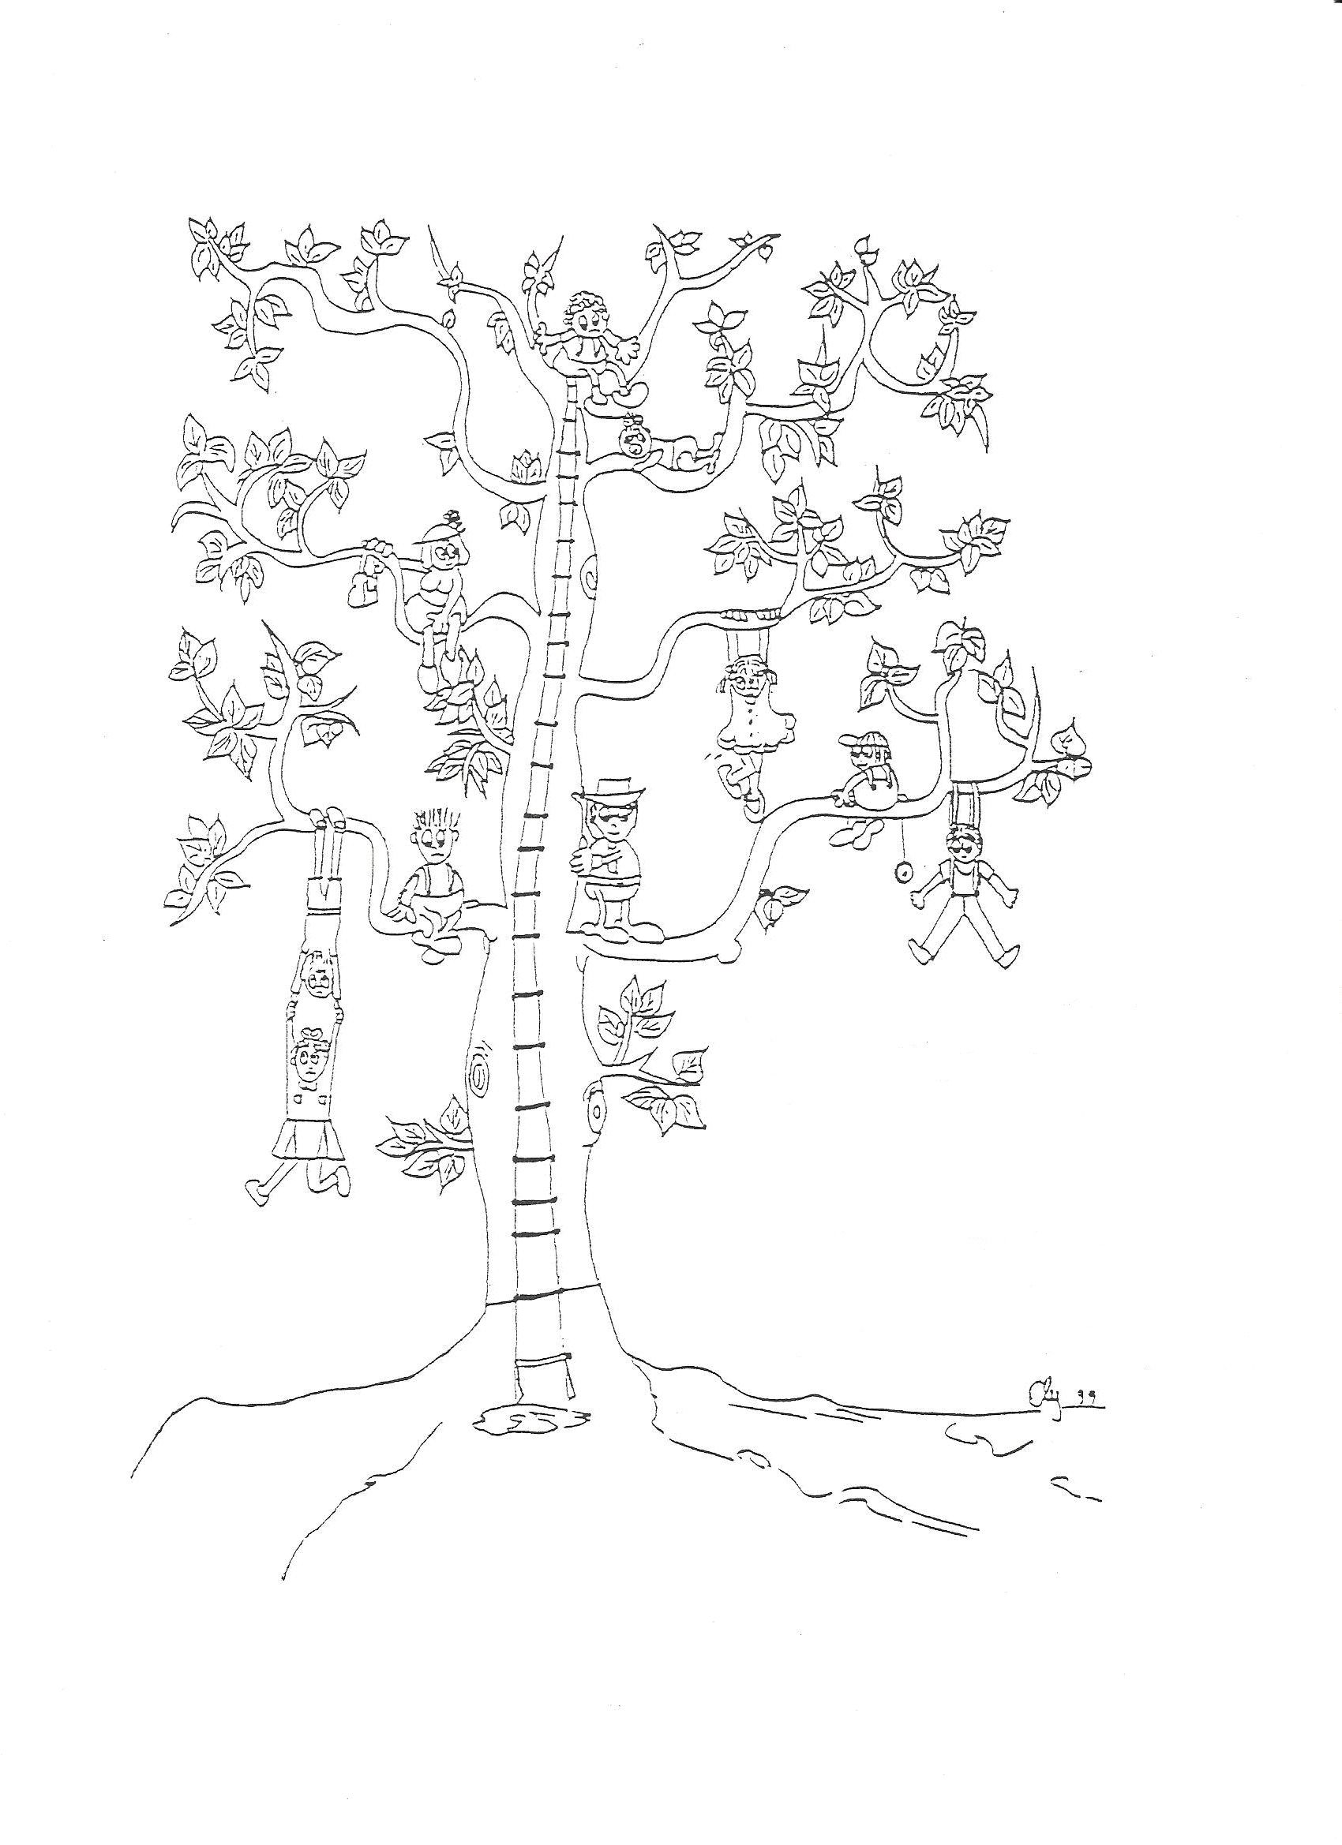

COMUNE DI ORISTANO

Settore alla Servizi alla Persona e Cittadinanza

SERVIZI ALL’INFANZIA

MODULO ISCRIZIONE

NIDI D’INFANZIA

SEZIONE SPERIMENTALE /PRIMAVERA

ANNO 2021/2022

_l_ sottoscritt _ _________________________________________

CHIEDE L’AMMISSIONE
del__ propri_ figli_ presso le strutture comunali per la prima infanzia per l’anno 2021/2022
A tal fine, consapevole delle responsabilità e delle sanzioni penali previste dall’art. 76 del Dpr 445/2000 per false attestazioni e dichiarazioni mendaci e sotto la propria personale responsabilità,

DICHIARA

DATI BAMBINO

Cognome_____________________________ Nome ____________________________________
nato a _______________________________ il ______________________________________
residente a _________________________ in via ______________________________ n. _____
Codice Fiscale ______________________________________________________

DATI DELLA MADRE

DATI BAMBINO

Cognome _______________________________________ Nome _________________________________________
Nato a __________________________il _____________ Residente a ____________________________________
In via __________________________________ n.______ Tel. ___________________________________________
e mail __________________________________________ Codice Fiscale ___________________________________

DATI DEL PADRE

Cognome ________________________________________ Nome ________________________________________
Nato a __________________________ il _____________ Residente a ___________________________________
In via __________________________________ n.______ Tel. __________________________________________
e mail __________________________________________ Codice Fiscale __________________________________
SCELTA DELLA STRUTTURA
(indicare la struttura scelta e l’ordine di preferenza)

Nido d’infanzia di Via Campania (tempo prolungato e sabato) (es. 1-2-3-4)

SI TROVA | ACCOGLIE | E’ APERTO | OPZIONI
Entrata in via Campania | Piccoli, medi e grandi (3 – 36 mesi) | Dal lunedì al venerdì  8.00/18.30  dal 1° settembre al 31 luglio senza interruzione per le festività Natalizie e Pasquali | Anticipazione/posticipazione orario in  entrata e/o in uscita 07.30 – 14.30  Sabato 8.00/13.00 (merenda).  Tempo pieno fino alle 18.30

Nido d’infanzia di Via Libeccio (es. 1-2-3-4)

SI TROVA | ACCOGLIE | E’ APERTO | OPZIONI
Entrata in via Libeccio 1 | Piccoli, medi e grandi  (3 – 36 mesi) | Dal lunedì al venerdì  8.00/14.00  dal 1° settembre al 31 luglio senza interruzione per le festività Natalizie e Pasquali | Anticipazione/posticipazione orario in  entrata e/o in uscita 07.30 – 14.30

Nido d’infanzia di Via Satta (es. 1-2-3-4)

SI TROVA | ACCOGLIE | E’ APERTO | OPZIONI
Entrata in via Grazia Deledda | Piccoli, medi e grandi  (3 – 36 mesi) | Dal lunedì al venerdì  8.00/14,00  dal 1° settembre a metà luglio con chiusura durante le festività Natalizie e Pasquali | Anticipazione/posticipazione orario in  entrata e/o in uscita 07.30 – 14.30

Sezione Sperimentale/Primavera di Viale Diaz (es. 1-2-3-4)

SI TROVA | ACCOGLIE | E’ APERTO | OPZIONI
All’interno della Scuola dell’infanzia di Viale Diaz | Medi e grandi  (dai 18 ai 36 mesi) | Dal lunedì al venerdì  8.00/14.00  dal 1° settembre a metà luglio con chiusura durante le festività Natalizie e Pasquali | Anticipazione/posticipazione orario in  entrata e/o in uscita 07.30 – 14.30
Si specifica che la preferenza espressa nei confronti delle strutture richieste è per l’Amministrazione Comunale indicativa e non vincolante.
NOTE
Il tempo prolungato e il sabato* si effettueranno presso il nido d’infanzia di Via Campania.
Accederanno in via prioritaria alle sezioni a tempo prolungato e al servizio del sabato, le famiglie aventi i requisiti indicati negli articoli 7/A e 7/B del Regolamento Comunale sui Servizi per la Prima Infanzia n° 16 del 31/03/2009 e successive modifiche e integrazioni -----n°35 del 04/04/2017
SI RICORDA CHE TEMPO PROLUNGATO INIZIERA’ A DECORRERE DAL 1° DI OTTOBRE 2021

SCELTA TIPOLOGIA ORARIA

ORARIO BASE dal lunedì al venerdì 08:00 – 14:00

ORARIO PROLUNGATO dal lunedì al venerdì 08:00 – 18:30

SABATO* 08:00 – 13:00

SI RICHIEDE INOLTRE:

L’ANTICIPAZIONE DELL’ORARIO D’INGRESSO ore 07:30

LA POSTICIPAZIONE DELL’ORARIO DI USCITA ore 14:30

*Per questioni organizzative, connesse alla pandemia e al protocollo di sicurezza da adottare, non è certo che il servizio del SABATO potrà essere attivato.

ALTRE DICHIARAZIONI SULLA FAMIGLIA

- il nucleo familiare è composto da n. ___________componenti

- altri figli che frequentano il Nido d’infanzia Comunale/la Sezione Sperimentale di via ___________________

- altri figli minori di anni 6 n. _______

1° minore: nome, cognome e data di nascita ____________________________________________________
2° minore: nome, cognome e data di nascita ____________________________________________________
TABELLA ATTRIBUZIONE PUNTEGGI ---Riservata all’Ufficio

ISEE | FINO A 2.000 | 21 |  | DATI PADRE | Orario / turnazioni e reperibilità notturne | 1
ISEE | da 2.000,01 a 5.000 | 18 |  | DATI PADRE | sede disagiata lavoro da 10 a 25 km | 0,5
ISEE | da 5.000,01 a 8.000 | 16 |  | DATI PADRE | sede disagiata lavoro da 26 a 50 km | 1
ISEE | da 8.000,01 a 11.000 | 14 |  | DATI PADRE | sede disagiata lavoro oltre 50 km | 1.5
ISEE | da 11.000,01 a 14.000 | 12 |  | DATI MADRE | Orario / turnazioni e reperibilità notturne | 1
ISEE | da 14.000,01 a 17.000 | 10 |  | DATI MADRE | sede disagiata lavoro da 10 a 25 km | 0,5
ISEE | Oltre 17.001 | 8 |  | DATI MADRE | sede disagiata lavoro da 26 a 50 km | 1
 | Altro figlio min. anni 6 | 1 |  | DATI MADRE | sede disagiata lavoro oltre 50 km | 1.5
 | Genitori entrambi lavoratori | 9 |  |  | TOTALE
CONDIZIONE LAVORATIVA DELLA MADRE (compilare in dettaglio ogni parte)
SVOLGE ATTIVITÀ LAVORATIVA NON SVOLGE ATTIVITÀ LAVORATIVA

Lavoratore dipendente tempo indeterminato tempo determinato

Qualifica /Professione svolta _______________________________________________________________
L'attività lavorativa è svolta presso la Ditta/Ente ________________________________________________
con Sede in via _________________________________________ tel. n. ______________________________
Orario di lavoro dal lunedì al venerdì______________________________ il sabato_____________________ Totale ore settimanali _________
Lavoratore autonomo
Qualifica /Professione svolta _______________________________________________________________
L'attività lavorativa è svolta presso la Ditta/Ente ________________________________________________
con Sede in via _________________________________________ tel. n. ______________________________
Orario di lavoro dal lunedì al venerdì______________________________ il sabato_____________________ Totale ore settimanali _________
Partita IVA (obbligatoria) n°________________________ Iscrizione Albo _____________n° _____________
Iscrizione Camera di Commercio n° ___________________________________________________________
Dichiara inoltre
- di essere soggetto a svolgere regolari turnazioni secondo il seguente schema:
(indicare la successione dei turni)________________________________________________________________________
- di avere una sede di lavoro distante tra i 10 e i 25 Km
- di avere una sede di lavoro distante tra i 25,01 e i 50 Km
- di avere una sede di lavoro distante oltre i 50,01 km

CONDIZIONE LAVORATIVA DEL PADRE (compilare in dettaglio ogni parte)

SVOLGE ATTIVITÀ LAVORATIVA NON SVOLGE ATTIVITÀ LAVORATIVA

Lavoratore dipendente tempo indeterminato tempo determinato

Qualifica /Professione svolta _______________________________________________________________
L'attività lavorativa è svolta presso la Ditta/Ente ________________________________________________
con Sede in via __________________________________________ tel. n. ____________________________
Orario di lavoro dal lunedì al venerdì______________________________ il sabato_____________________ Totale ore settimanali _________
Lavoratore autonomo
Qualifica /Professione svolta _______________________________________________________________
L'attività lavorativa è svolta presso la Ditta/Ente ________________________________________________
con Sede in via _____________________________________________ tel. n. _________________________
Orario di lavoro dal lunedì al venerdì______________________________ il sabato_____________________ Totale ore settimanali _________
Partita IVA (obbligatoria) n°_______________________ Iscrizione Albo ______________ n° ____________
Iscrizione Camera di Commercio n° ___________________________________________________________
Dichiara inoltre
- di essere soggetto a svolgere regolari turnazioni secondo il seguente schema:
(indicare la successione dei turni) __________________________________________________________________
- di avere una sede di lavoro distante tra i 10 e i 25 Km
- di avere una sede di lavoro distante tra i 25,01 e i 50 Km
- di avere una sede di lavoro distante oltre i 50,01 km
AMMISSIONE PRIORITARIA
Di averne diritto in quanto appartenente alla seguente condizione:

- Bambini portatori di handicap, anche temporaneo
- Bambini il cui nucleo familiare presenti una situazione socio-ambientale segnalata e/o documentata dai Servizi Sociali
- Bambini appartenenti a famiglie monoparentali, in seguito a morte, mancato riconoscimento o abbandono da parte dell’altro genitore, divorzio, separazione legale o di fatto, detenzione, il cui unico genitore sia impegnato in attività lavorativa e o di studio certificato
- Bambini facenti parte di un nucleo familiare in cui uno o entrambi i genitori o uno o più fratelli sia portatore di handicap permanente certificato dal Servizio specialistico della A.S.L. n° 5 o di una invalidità documentata pari o superiore al 66%

INFORMAZIONI RELATIVE ALL’ISEE 2021
- DSU presentata in data ______________ protocollo_________________________________
- Attestazione Isee 2021 pari a euro ______________________________________________
- Dichiara al fine della graduatoria, di non trasmettere l’ISEE 2021 in quanto superiore a 17.000,00 euro
- Dichiara al fine della contribuzione della retta di frequenza, di non trasmettere l’ISEE 2021 in quanto superiore a 26.000,00 euro e, di adeguarsi alla tariffa massima prevista dal Regolamento Comunale.

ALLEGA I SEGUENTI DOCUMENTI
- Documentazione sanitaria della Asl che attesti eventuali stati di handicap o di invalidità del bambino e/o fratelli, sorelle, genitori.

- Documentazione che attesti altre problematiche familiari

- Copia documento di identità e codice fiscale di entrambe i genitori (obbligatorio)

- Ultima busta paga di entrambi i genitori (anche con importi oscurati ) e contratto di lavoro (obbligatori in caso di richiesta del tempo pieno e/o del sabato)

- Pag. 6. Informativa /consenso trattamento dati personali conferiti con il presente modulo, e resa ai sensi del Reg. UE n° 679/2016 (GDPR) (obbligatoria la firma di entrambe i genitori)

- Altro________________________________________________________________________________________________________________________________________________

Il sottoscritto dichiara che i dati autocertificati in questo modulo ai sensi dell’art. 46 del D.P.R. 445/00 corrispondono al vero e si impegna a comunicare tempestivamente ogni variazione che dovesse intervenire, (indirizzo, e-mail numero telefonico) successivamente all’inoltro della presente.

Di essere a conoscenza che l'ammissione alla frequenza dei Servizi 0-3 è subordinata alla regolarità degli obblighi vaccinali previsti dalla normativa vigente. A tal fine, al momento dell’accettazione al servizio, la famiglia dovrà presentare idonea documentazione comprovante l’effettuazione delle vaccinazioni obbligatorie...

E’, inoltre, consapevole della facoltà che l’Amministrazione ha di compiere verifiche a campione sulla veridicità delle autocertificazioni presentate (art. 71, comma 1, DPR 445/2000).

Data _________________________ Firma _______________________

MODELLO: SERVIZI ALL’INFANZIA “Nidi e Sezioni Sperimentali Primavera”

INFORMATIVA SUL TRATTAMENTO DEI DATI PERSONALI CONFERITI CON IL PRESENTE MODULO E RESA AI SENSI DEL REG. UE N° 679/2016 (GDPR)

Il Comune di Oristano, in qualità di titolare (con sede in Piazza E. d'Arborea, 44 - 09170 Oristano; Email: protocollo@comune.oristano.it; PEC: istituzionale@pec.comune.oristano.it; Centralino: 0783 7911), tratterà i dati personali da Lei conferiti con il presente modulo di istanza/comunicazione con modalità prevalentemente informatiche e telematiche (ad esempio, utilizzando procedure e supporti elettronici) nonchè manualmente (ad esempio, su supporto cartaceo), con logiche correlate alle finalità previste dalla base giuridica - Principi dell'ordinamento dell'Unione europea e normativa europea pertinente - Costituzione - Principi generali dell'attivita' amministrativa di cui all'art. 1, L. 241/1990 - Disposizioni che attengono ai livelli essenziali delle prestazioni (LEA), di cui all'articolo 117, secondo comma, lettera m), Cost. - D.Lgs. n. 267/2000 - D.Lgs. n. 165/2001 - Legge n. 145/2002 - D.Lgs. n. 196/2003 - D.Lgs. n. 82/2005 - D.Lgs. 193/2006 - D.Lgs. n. 150/2009 - L. 69/2009 - D.Lgs. n. 104/2010 - D.Lgs. n. 123/2011 - D.Lgs. n. 149/2011 - L. 190/2012 - PNA 2013, e successivi nonche' PTPC in vigore - D.Lgs. n. 33/2013 - DPR n. 62/2013 e Codice di comportamento dell'Ente - L. 124/2015 e decreti legislativi attuativi - Reg. UE 679/2016 - Statuto - Regolamento sul procedimento amministrativo D.Lgs. 50/2016.
Atti inerenti ai procedimenti in oggetto - Legge Regionale n. 23 del 23.12.2005 - Regolamento di attuazione legge 23 n. 3 del 10.07.2008 – Delibera G.R. n. 28/11 del 19.06.2009 Requisiti autorizzazione al funzionamento (Regione Sardegna) --- Delibera C.C. n 35 del 04.04.207 Regolamento Servizi educativi per la Prima Infanzia – Delibera G.C. n. 74 del 19.04.2016 Sistema Tariffario per i servizi della Prima Infanzia (Comune di Oristano).
In particolare, verranno trattati dal titolare per l'esecuzione dei compiti di interesse pubblico o, comunque, connessi all'esercizio dei propri pubblici poteri, ivi incluse le finalità di archiviazione, di ricerca storica e di analisi per scopi statistici e, comunque, in modo da garantire la sicurezza e la riservatezza dei dati. Contitolare del trattamento è: La Cooperativa Sociale CO.A.GI -- Il conferimento dei dati è obbligatorio, e il mancato conferimento non consente al titolare di svolgere l’attività/servizio da Lei richiesto. I dati saranno trattati per tutto il tempo necessario alla conclusione del procedimento-processo o allo svolgimento del servizio-attività richiesta e, successivamente alla conclusione del procedimento-processo o cessazione del servizio-attività, i dati saranno conservati in conformità alle norme sulla conservazione della documentazione amministrativa. I dati saranno trattati esclusivamente dal personale e dai collaboratori del titolare. Potranno essere comunicati ad altri soggetti a cui i dati devono essere obbligatoriamente comunicati per dare adempimento ad obblighi di legge o regolamento. Al di fuori di queste ipotesi i dati non saranno comunicati a terzi né diffusi, se non nei casi specificamente previsti dal diritto nazionale o dell'Unione europea. In qualità di interessato, Lei ha il diritto di chiedere al titolare l'accesso ai dati personali e la rettifica o la cancellazione degli stessi o la limitazione del trattamento o di opporsi al trattamento medesimo (artt. 15 e seguenti del RGPD e, infine, il diritto di proporre reclamo all’Autorità di controllo (Garante) secondo le procedure previste. Lei ha il diritto di non essere sottoposto a una decisione basata unicamente sul trattamento automatizzato, compresa la profilazione, che produca effetti giuridici che La riguardano o che incida in modo analogo significativamente sulla Sua persona, salvi i casi previsti dal RGPD. I contatti del Responsabile della protezione dei dati (RPD) sono: Tel. 0376.803074 – fax: 0376.1850103; Email: consulenza@entionline.it.
Le informative sul trattamento dei dati personali contenuti nei procedimenti-processi di competenza di ciascuna unità organizzativa, e di cui fa parte anche l’attività a cui si riferisce la presente informativa, sono pubblicate sul sito web del titolare medesimo al LINK: https://trasparenza.comune.oristano.it/L190/sezione/show/42762?sort=&search=&idSezione=33321&activePage= o acquisibili presso l’Ufficio Prima Infanzia del Comune di residenza.
Ottenute tutte queste informazioni, e compreso da chi verranno trattati i dati, per quali finalità e con quali modalità, si esprime consapevolmente, il
CONSENSO
al trattamento, da parte del titolare e del contitolare, sopra indicati, dei dati personali per il servizio Prima Infanzia

Data e Luogo ________________________________
Firma del padre __________________________________
Firma della madre __________________________________

